**ESCUELA NORMAL DE EDUCACIÓN PREESCOLAR DEL ESTADO DE COAHUILA**

Ciclo escolar: 2020-2021

**“Evidencia de la unidad III”**

**Unidad III: “Condiciones necesarias en las situaciones didácticas de la lectura”**

**Competencias:**

|  |  |
| --- | --- |
|  | * Diseña planeaciones aplicando sus conocimientos curriculares, psicopedagógicos, disciplinares, didácticos y tecnológicos para propiciar espacios de aprendizaje incluyentes que respondan a las necesidades de todos los alumnos en el marco del plan y programas de estudio. |

|  |  |
| --- | --- |
|  | * Aplica el plan y programas de estudio para alcanzar los propósitos educativos y contribuir al pleno desenvolvimiento de las capacidades de sus alumnos. |

**Materia: Desarrollo de la competencia Lectora**

**Maestra**: Elena Monserrat Gámez Cepeda

**Alumna:**

Blanca Guadalupe Ramírez García #15

**Saltillo, Coahuila.**

**ESCUELA NORMAL DE EDUCACIÓN PREESCOLAR DEL ESTADO DE COAHUILA**



**Nombre del estudiante normalista**: Blanca Guadalupe Ramirez García

**Grado**: 2° **Sección**: “B” **Número de Lista**: 15

**Institución de Práctica**: Luis A. Beauregard.

**Clave**: 05EJN0035J **Zona Escolar**: 102 **Grado en el que realiza su práctica**: Tercer grado

**Nombre del Profesor(a) Titular**: Erika Berenice Barragán Paramo

**Total de alumnos**: 37 **Niños**: 20 **Niñas**: 17

**Periodo de Práctica**: 14 al 25 de junio de 2021

|  |  |  |
| --- | --- | --- |
| Campo de Formación académica:  Lenguaje y Comunicación | Organizador Curricular 1 | Aprendizaje esperado |
| Oralidad | * Expresa con eficacia sus ideas acerca de diversos temas y atiende lo que se dice en interacciones con otras personas. |
| **Organizador Curricular 2** |
| Conversación |

|  |  |  |  |  |
| --- | --- | --- | --- | --- |
| “Platiquemos un rato” | | | | |
| Grado por trabajar: Segundo de preescolar | | | | |
| Actividad/consignas | **Aprendizaje esperado** | **Organización/ Espacio** | **Recursos** | **Día/tiempo** |
| Inicio:  Hacer una serie de preguntas para conocer sus saberes previos:  ¿Saben que es un cuento?  ¿Para qué nos sirve leer?  Presentar y leer el cuento “El gato Vladimir” y contestar los siguientes cuestionamientos:  ¿Qué piensa el gato cuando ve la nieve a través de la ventana?  ¿Qué hace cada mañana de invierno Vladimir?  ¿Qué utilizaba la niña en la cabeza?  Tiempo: 10 minutos  Desarrollo:  Solicitar a los alumnos que mediante una lluvia de ideas puedan decir un final diferente, cada idea se ira anotando en un PowerPoint que será presentando por vía Teams  Tiempo: 20 minutos  Cierre:  Pedir a los alumnos que platiquen que hacen ellos en invierno  Tiempo: 10 minutos | Expresa con eficacia sus ideas acerca de diversos temas y atiende lo que se dice en interacciones con otras personas. | * Grupal * Vía Teams | * Cuento de “El gato Vladimir”   (Anexo 1) | Miércoles 16 de junio del 2021  Tiempo: 40 minutos |

**Observaciones:**

La propuesta es para aplicarla a segundo grado de preescolar, si se desea aplicar a los demás niveles será necesario hacer adecuación en las actividades propuestas, ya se agregando consignas o quitando las mismas.

**Lista de cotejo para evaluación de actividad “Platiquemos”**

|  |  |  |  |
| --- | --- | --- | --- |
| Indicador | Se logró | No se logró | Observaciones |
| Reconoce la importancia de leer |  |  |  |
| Presenta una buena comprensión lectora |  |  |  |
| Menciona diferentes finales para el cuento |  |  |  |
| Atiende lo que se le dicen interacciones con otras personas. |  |  |  |

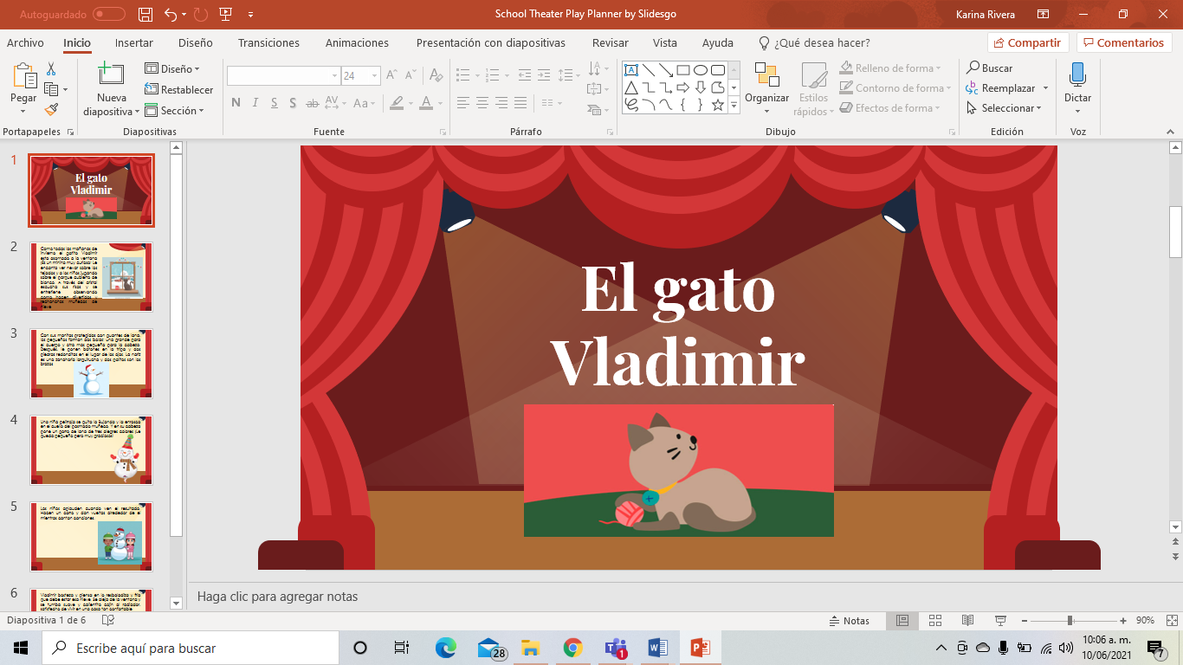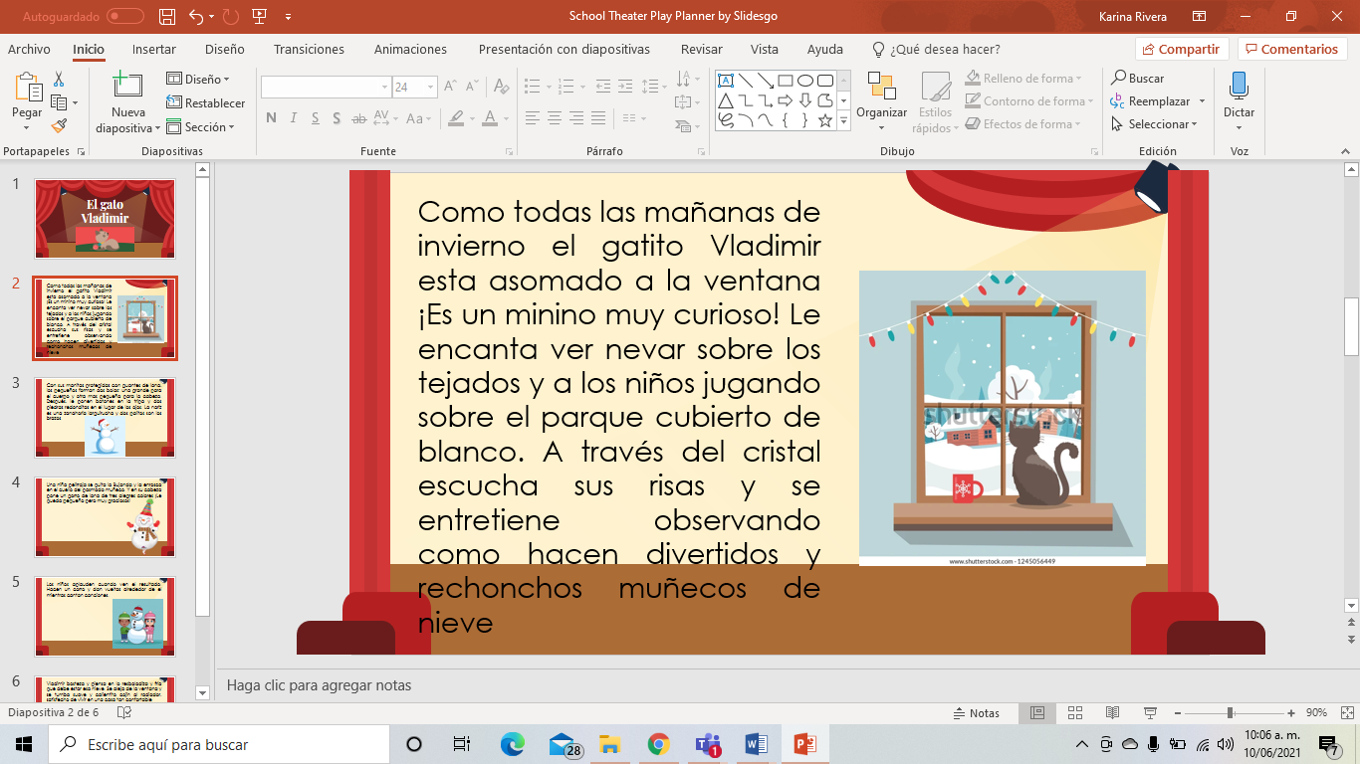**Anexo 1**

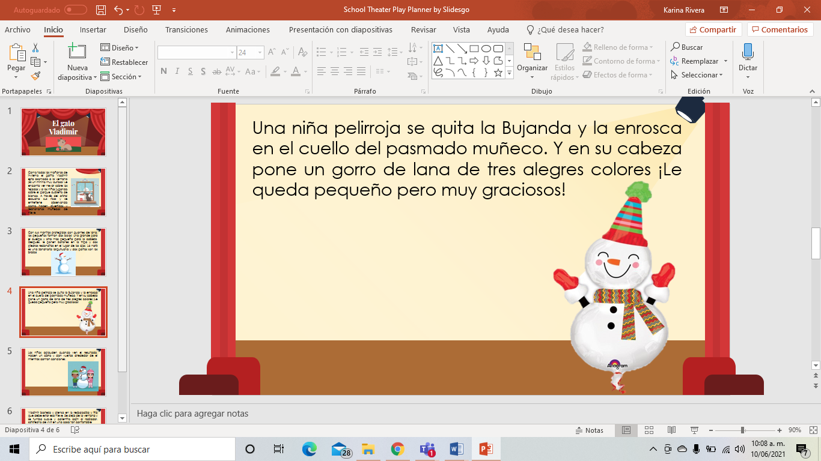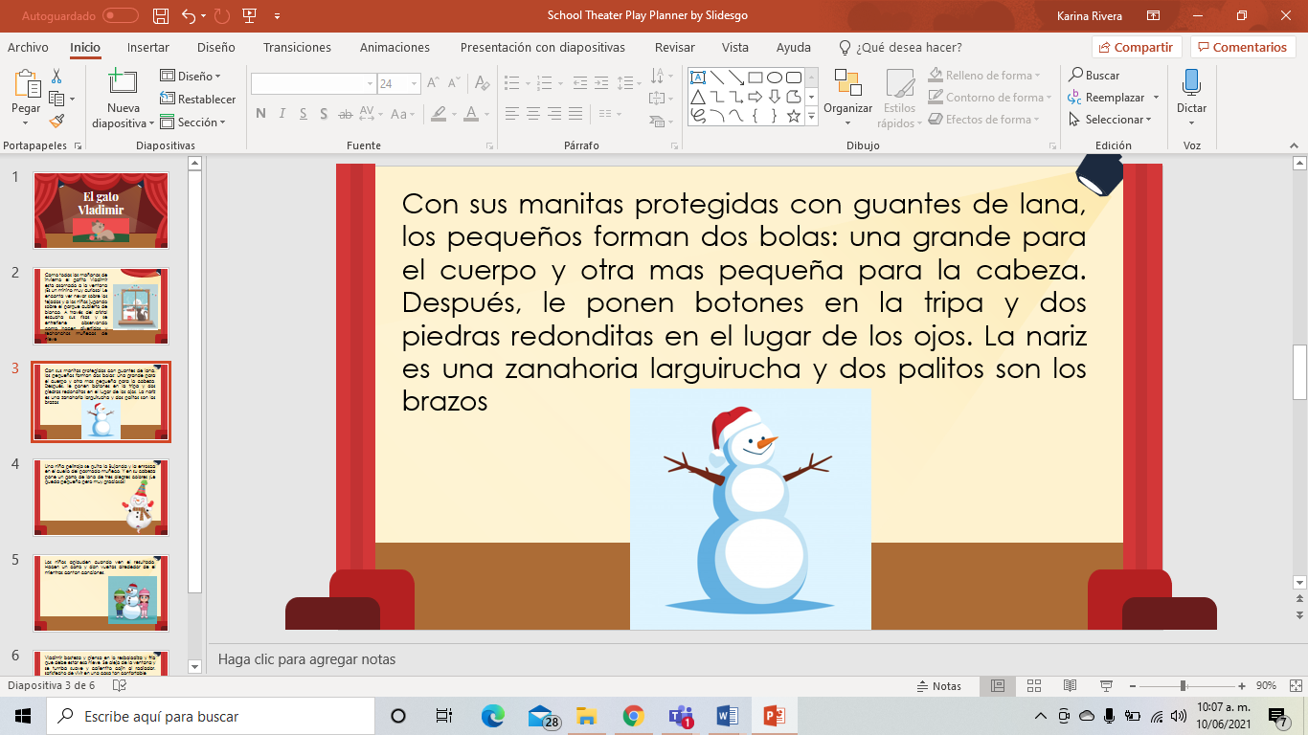

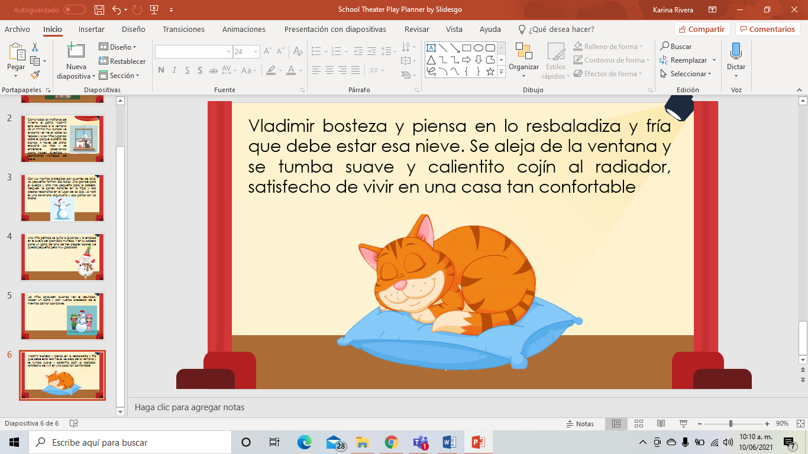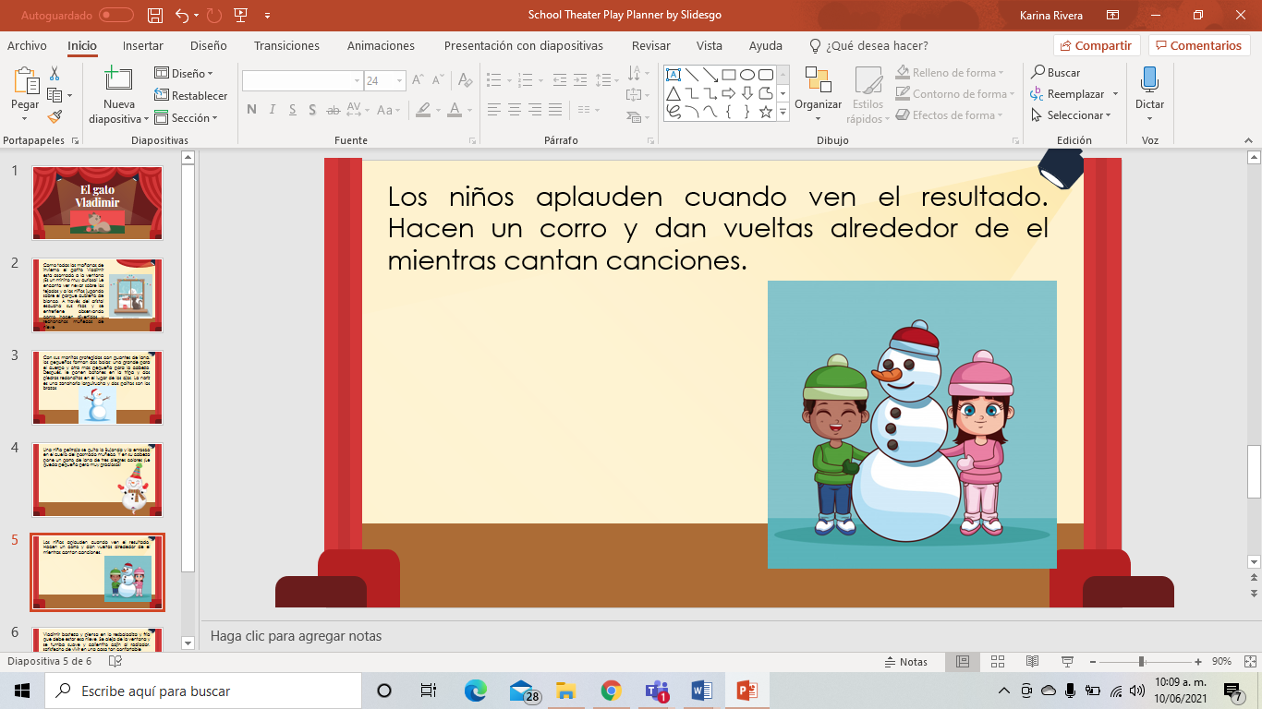

Rubrica

**ESCUELA NORMAL DE EDUCACIÓN PREESCOLAR DEL ESTADO DE COAHUILA DE ZARAGOZA**

**CICLO ESCOLAR 2020-2021**

**Desarrollo de la competencia lectora**

**Evidencia de la unidad 3**

Diseño de situaciones didácticas que incluya una conversación literaria

**Propósito:** El estudiante deberá concebirse como un lector activo y mediador, inmerso en una cultura lectora capaz de crear espacios de acercamiento y reflexión de textos, poniendo por escrito lo aprendido para las jornadas de observación y práctica.

Lista de Cotejo para la elaboración de las situaciones didácticas lectoras.

|  |  |  |
| --- | --- | --- |
| **Criterio** | **Puntos** | **Resultado** |
| **Contenido** |  |  |
| Incluye los aprendizajes esperados; las actividades que constituyen la situación didáctica; el tiempo previsto para su Licenciatura en Educación Preescolar, los recursos. | **30** | **30** |
| Incluye consignas, preguntas y otras intervenciones para promover intercambios | **25** | **25** |
| Incluye la realización de un guion de preguntas para generar la conversación literaria. | **25** | **25** |
| **Características** |  |  |
| Utiliza las TIC para la producción del texto elaborado | **10** | **10** |
| Expresa claramente sus ideas (forma escrita) | **10** | **10** |
| **Total** | **100** | **100** |